花蓮縣113學年度學生音樂比賽「臺灣原住民族文化館」動線示意圖
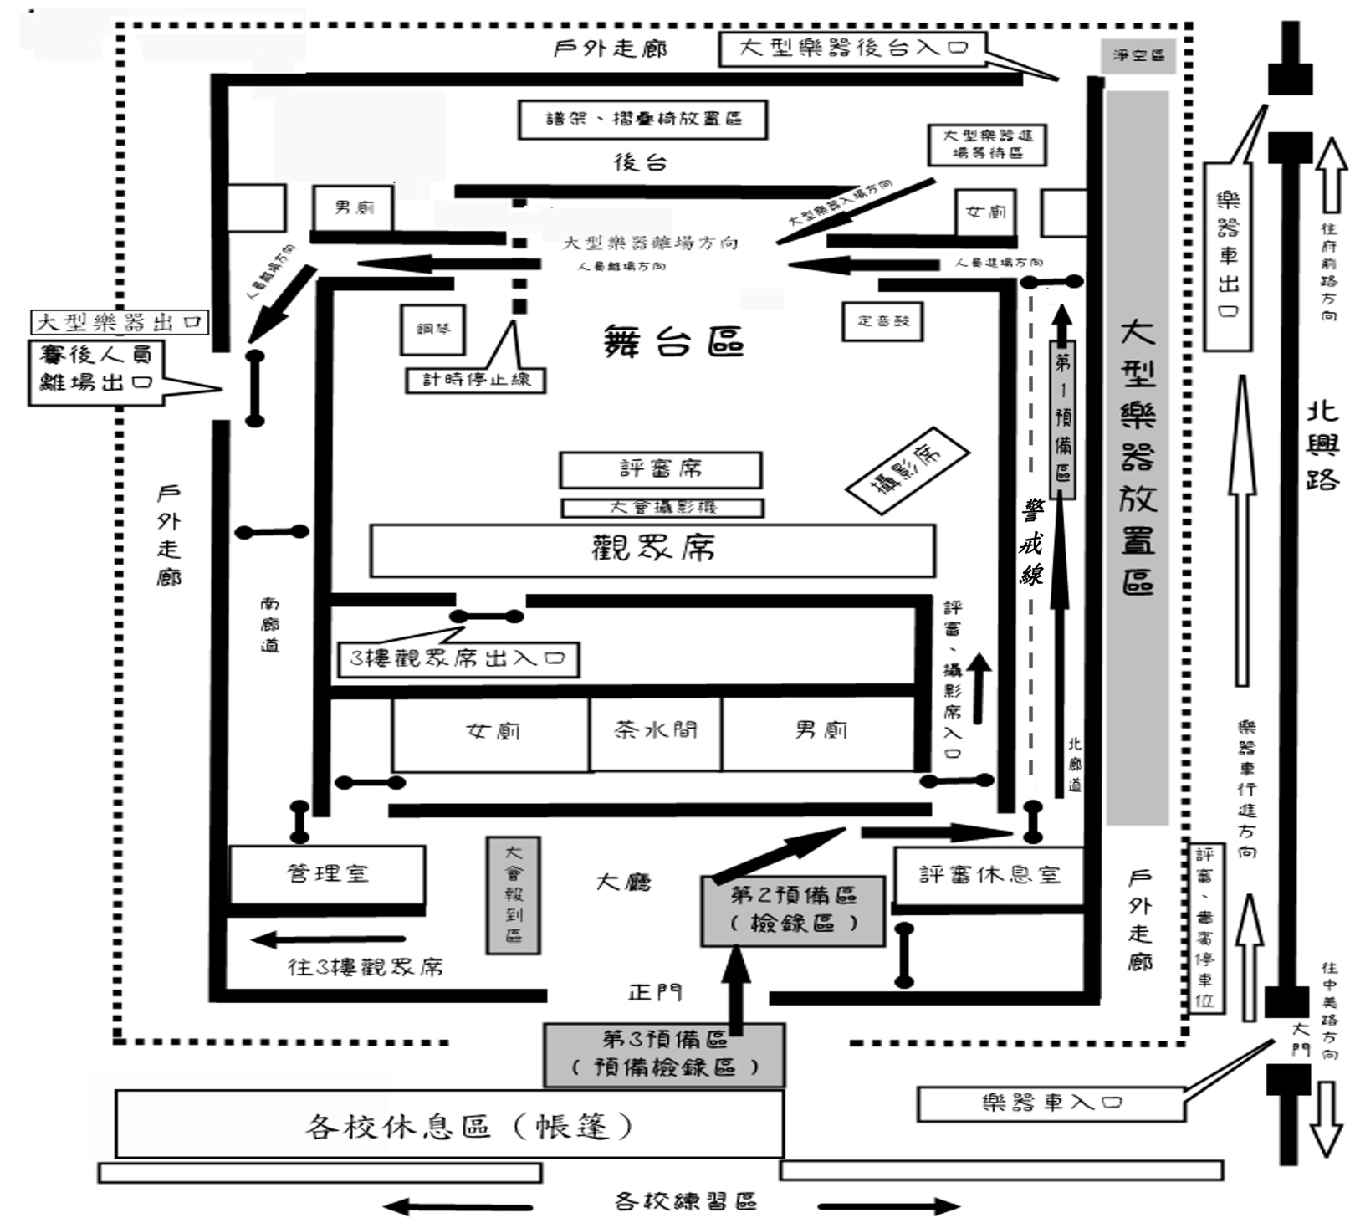

注意事項：
- 觀眾請逕自正門一樓左側樓梯上三樓觀眾席；攝影人員請換領「攝影證」後由男廁旁入口進入。
- 本園區空間有限，僅開放評審、貴賓、工作人員、樂器車等車輛進入，其餘車輛禁止進入。
- 樂器車請由大門駛入，依上圖所示，循線將樂器靠壁整齊擺放並預留通道後，立即駛離；
樂器請各單位自行保管，承辦學校不負保管責任。
- 承辦學校有提供的大型樂器為鋼琴及定音鼓（型號ADAMS，尺寸：23、26、29、32，共四顆）。
- 參賽人員於大門下車後，請至休息區等候，並至報到區繳交「參賽者名冊」、「敘獎人員名單」。
- 參賽人員依出場序於第3預備區等候，由檢錄人員引導至第2預備區檢錄（各單位務必注意比賽時間）。進入第1預備區時，參賽人員請勿跨越工作人員圍起的警戒線。
- 進、退場請依箭頭指示前行，賽畢人員（含樂器）全部離開「計時停止線」後，停止計時。
- 需練習之團隊，請妥為利用正門對面之「各校練習區」（草地），本場館不提供綵排。

